目录
附：公司介绍： 3
一、法院宣传标语 5
1.1法院宣传标语系列1【最新产品，多种风格】 5
（此处产品内容未加超链接，可复制产品编号在www.wenhuaqiang.net 上搜索查看相关产品的详细内容，亦可直接点击列表中的插图（有超链接）进入网站查看） 5
1.2 法院宣传标语2 13
1.3 法院宣传标语3 13
1.4 廉政准则 14
1.5历史回顾 14
1.6 法院宣传标语4 15
1.7 法院宣传标语5 16
1.8 法院文化 17
1.9 法院宣传标语6 17
1.10 法院宣传标语7 18
1.11 法院宣传标语8 18
1.12 法院宣传标语9 19
1.13 法院宣传标语10 20
1.14 法院宣传标语11 20
二、廉政文化标语 21
2.1 廉政准则 21
2.2 廉政文化标语1 22
2.3 廉政文化 23
2.4 廉政文化标语2 24
2.5廉政标语1 24
2.6政府标语 25
2.7廉政文化标语3 25
2.8 廉政文化标语4 26
2.9廉政标语2 26
2.10廉政文化标语 28
3 创先争优标语 30
4 节能减排标语 31
（此处产品内容未加超链接，可复制产品编号在www.wenhuaqiang.net 上搜索查看相关产品的详细内容，亦可直接点击列表中的插图（有超链接）进入网站查看） 31
政府标语（以下都是标语 尺寸为：30*90cm） 32
1.党政标语 32
廉政文化标语 32
2.1法院廉政文化标语 32
2.2党风廉政文化标语1 33
2.3 党风廉政文化标语2 34
2.4 党风廉政文化标语3 35

附：公司介绍：

挂图大师成立于2003年，立足广州，辐射全国，我们主要提供企业、学校、工厂、医院、政府等方面的标语挂图，我们所有的图片都是我们的设计师精心设计的，我们拥有高清晰CDR原图，打印的原图都是用300分辨率输出的，绝对的清晰，质优价廉。我们挂图尺寸：50cm*70cm，标语尺寸：30cm*90cm

挂图材质及价格查询：http://www.qiangwenhua.com/article-141.html
挂图大师官网：www.qiangwenhua.com
企业QQ：400-626-6008 企业热线：400-626-6008 020-85662199
附：您关心的十五个问题（点击问题链接答案）

1：挂图的作用-风靡全球的企业最佳管理法—挂图管理

2：添加企业标志及公司名称及费用

3：质量如何？

4：装裱材料及价格（含自助式安装方式）

5：付款方式、价格及发票

6：挂图大师无风险购物承诺

7：运费收取

8：选择挂图大师的8个理由

9：目录挂图标语订购方法（在本目录最后一页）

10：能否寄样品？

11：尺寸及图片色彩修改及费用

12：能否优惠和打折？

13：制作周期及何时到货

14：公司简介及联系方式

15：售后服务

一、法院宣传标语

1.1法院宣传标语系列1【最新产品，多种风格】

（此处产品内容未加超链接，可复制产品编号在www.wenhuaqiang.net 上搜索查看相关产品的详细内容，亦可直接点击列表中的插图（有超链接）进入网站查看）
产品编号 | 产品内容
044-0324 | 正
044-0323 | 審
044-0322 | 判
044-0321 | 辦
044-0320 | 案
044-0319 | 灋
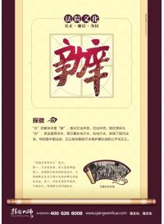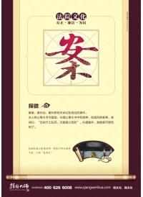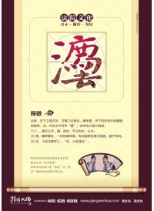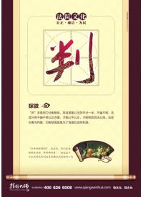
044-0318 | 权为民所用生威
044-0317 | 民评民说是标准，民心民力是依靠
044-0316 | 从人民盼望的事情做起
044-0315 | 立党为公贵在公平公正
044-0314 | 廉政勤政 执政为民
044-0313 | 思民 爱民 为民
044-0312 | 树正气一心为民
044-0311 | 为民服务永不忘 公正文明记心上
044-0310 | 人民的幸福即是最高的法律
044-0309 | 热情接待群众 真诚服务人民
044-0308 | 崇法秉正 厚德为民
044-0307 | 为大局服务 为人民司法
044-0306 | 为人民服务 解百姓之忧
044-0305 | 常怀爱民之心
044-0304 | 爱岗敬业 公正廉政
044-0303 | 一心为民 乐在其中
044-0302 | 公正无私
044-0301 | 为人民服务
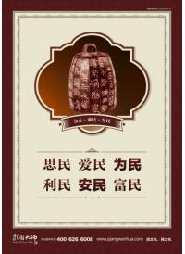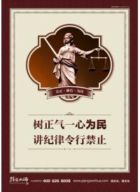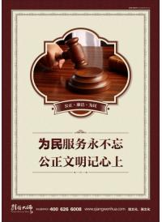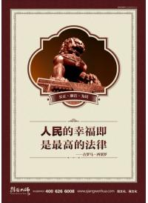
044-0300 | 权
044-0299 | 石狮
044-0298 | 獬豸
044-0297 | 天平
044-0296 | 法槌
044-0295 | 法鼎
044-0294 | 明镜高悬
044-0293 | 华表
044-0292 | 法徽
044-0291 | 达摩克利斯之剑
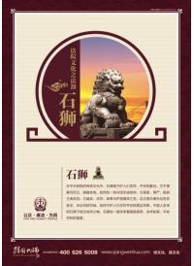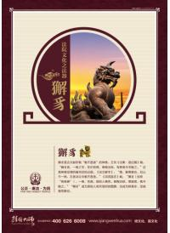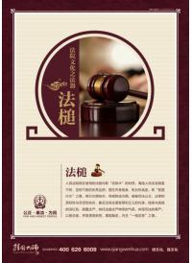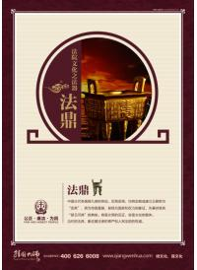
044-0290 | 以身作则
044-0289 | 执法如山
044-0288 | 疏而不漏
044-0287 | 舞文弄法
044-0286 | 法不阿贵
044-0285 | 法外施仁
044-0284 | 奉公守法
044-0283 | 法不徇情
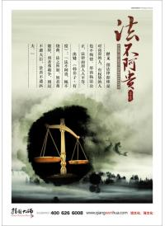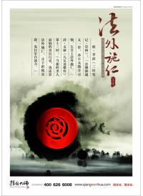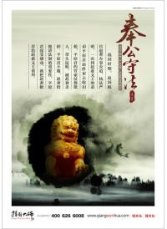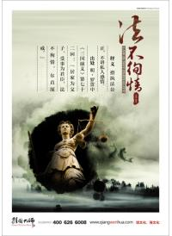
044-0282 | 加快依法行政步伐
044-0281 | 大力弘扬法治精神
044-0280 | 勤学务实
044-0279 | 争创先进庭室
044-0278 | 社会矛盾化解
044-0277 | 党的事业至上
044-0276 | 公民道德基本规范
044-0275 | 八荣八耻
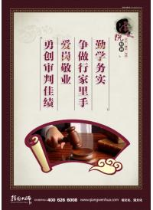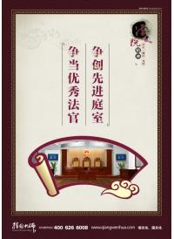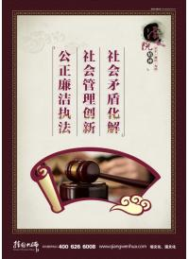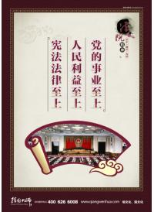
044-0274 | 不戚戚于贫穷
044-0273 | 秉公用权，不以权谋私
044-0272 | 知法犯法 法不责众
044-0271 | 权利意味着责任 职位意味着奉献
044-0270 | 为官不失廉 为首不失严
044-0269 | 做人不失德 从政不失勤
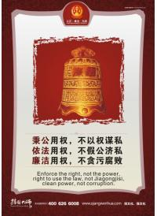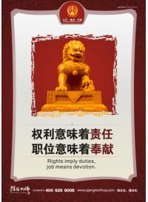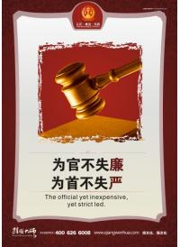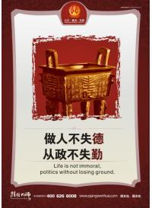
044-0268 | 做人要大气
044-0267 | 善心使人健康
044-0266 | 淡泊以明志
044-0265 | 明明白白审案
044-0264 | 强化法律监督
044-0263 | 党的事业至上
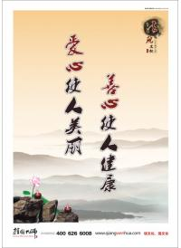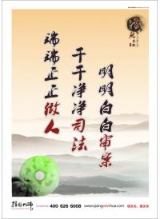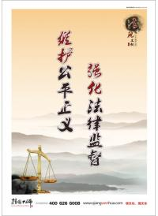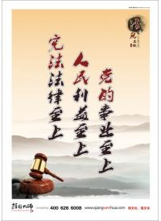
044-0262 | 法官着装仪表守则
044-0261 | 法官职业道德守则
044-0260 | 法官业外活动守则
044-0259 | 法官行为守则
044-0258 | 法官接受舆论监督的规定
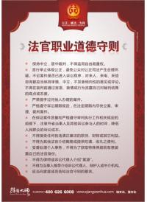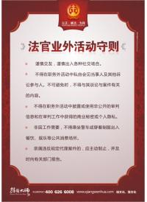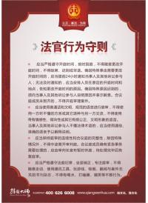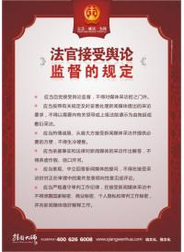
044-0257 | 仲裁人要以衡平法为依据
044-0256 | 法律驶，入规矩
044-0255 | 公堂一言论胜负
044-0254 | 诚信做人 清白为官
044-0253 | 勤以为民 廉以养德
044-0252 | 慎权慎独慎微
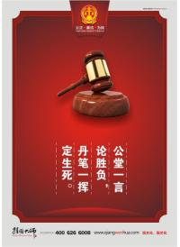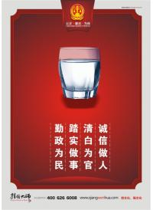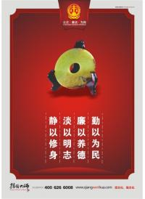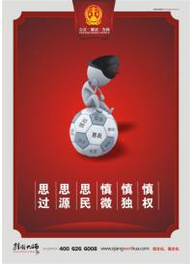
044-0251 | 中华人民共和国法官职业道德基本准则
044-0250 | 诉讼指南 诉讼费用交纳指南 财产保全申请指南
044-0249 | 举证、诉讼、诉讼风险须知
044-0248 | 裁判中立 司法公开 权利平等 法治统一
044-0247 | 最高法院十七条司法便民新规
044-0246 | 人民法院要在细化便民措施中实现创先争优
044-0245 | 最高法院司法便民意见七个关键词
044-0244 | 交通事故损害赔偿处理流程图
044-0243 | 信坊接待处宣传栏
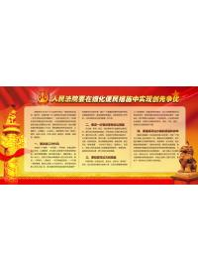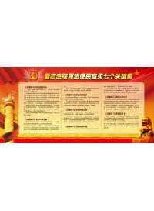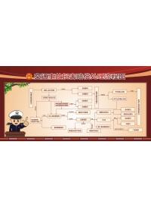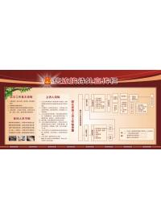
044-0242 | 人民调解与诉讼程序衔接配合流程图
044-0241 | 案件审判流程图
044-0240 | 法律援助流程图
044-0239 | 民商事诉讼流程图
044-0238 | 公示催告程序流程图
044-0237 | 立案调解流程图
044-0236 | 立案调解流程图
044-0235 | 行政诉讼流程图
044-0234 | 破产案件流程图
044-0233 | 网上预约立案流程图
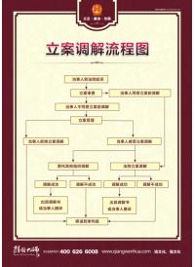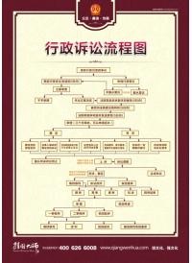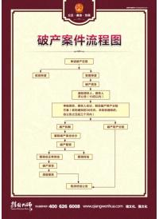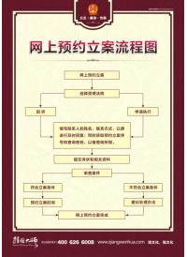
044-0232 | 法院文化 慧眼思聪
044-0231 | 法院文化 勤思好学
044-0230 | 法院文化 团结友爱
044-0229 | 法院文化 海纳百川
044-0228 | 法院文化 诚实守信
044-0227 | 法院文化 爱国守法
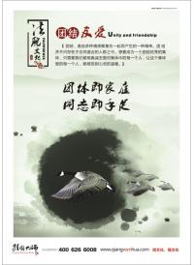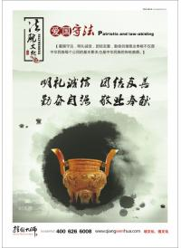
044-0226 | 道之以政，齐之以刑，民免而无耻。  道之以德，齐之以礼，有耻且格 孔子
044-0225 | 夫法法则治，法者天下之仪也，所以决疑而明是非也，  百姓所县命也 管仲
044-0224 | 刑戮者，所以禁奸也；而官爵者，所以劝功也 商鞅
044-0223 | 逆水行舟用力撑，一篙松劲退千米。  古云“此日足可惜”吾辈更应惜秒阴 董必武
044-0222 | 相楚，明法审令 吴起
044-0221 | 立志须存千载想，闲谈无过五分钟 沈钧儒
044-0220 | 审判工作与联系人民群众进行时 马锡五
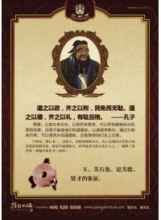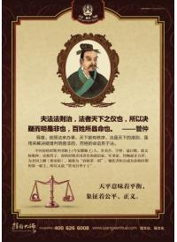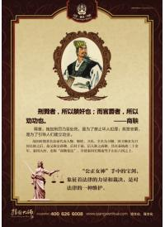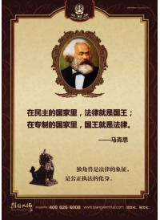
044-0219 | 在民主的国家里，法律就是国王 马克思
044-0218 | 列宁 法律又是什么呢？法律就是取得胜利、掌握国家政权的阶级的意志的表现。
044-0217 | 格劳秀斯 自然法的特征是理性，制定法的特征是意志
044-0216 | 威尔逊 法律是社会习俗和思想的结晶
044-0215 | 萨维尼 法律随着民族的成长而成长，随着民族的壮大而壮大
044-0214 | 杰弗逊 人人生而平等
044-0213 | 孟德斯鸠 自由就是做法律所许可的一切事情的权力
044-0212 | 哈罗德·伯尔曼 没有信仰的法律将退化成为僵死的教条
044-0211 | 柏拉图 法律是一切人类智慧聪明的结晶
044-0210 | 洛克 一个人的各种品性之中，德行是第一位的
044-0209 | 亚里士多德 法律就是秩序，有好的法律才有好的秩序
044-0208 | 罗伯斯比尔 法律的力量仅限于禁止每一个人损害别人的权利，而不禁止他行使自己的权利
044-0207 | 杰弗逊 法律和制度必须跟上人类思想进步
044-0206 | 卢梭 一旦法律丧失了力量，一切就宣告绝望了
044-0205 | 康德 世界上唯有两样东西能让我们的 内心受到深深的震撼
044-0204 | 伏尔泰 你所说的话不一定正确，但我誓死捍卫你说话的权利
044-0203 | 培根 世间的一切苦难之中，最大的苦难莫过于枉法
044-0202 | 培根 一次不公的裁判比多次不公平的举动
044-0201 | 马克思 法官是法律世界的国王 除了法律就没有别的上司
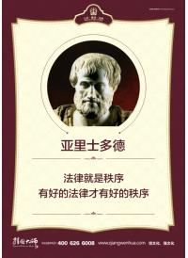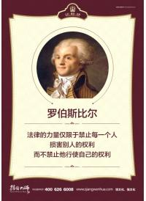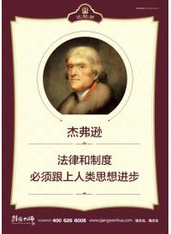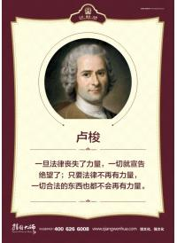
044-0200 | 清廉以树威 明正以立信
044-0199 | 明德公平 亲民至善
044-0198 | 私义行则乱 公义行则治 故公私分明
044-0197 | 民为邦本，法乃公器
044-0196 | 公心、公平、公开、公正
044-0195 | 公正执法 严正执法 文明执法
044-0194 | 立党为公 执政为民
044-0193 | 厚德尚法 持正守廉
044-0192 | 公正执法 公道人心
044-0191 | 公正司法 清廉为民
044-0190 | 公正执法 热心为民
044-0189 | 崇尚法治 公平正义
044-0188 | 让我们维护公平 ，那么我们将会得到更多的自由 约瑟夫儒贝尔
044-0187 | 对事尽情尽理 不失原则 对己尽严尽廉 不失本色
044-0186 | 公平公正 效率优先 因地制宜 科学发展
044-0185 | 无偏袒 无私心 只认公理 不欺下 不媚上 但凭公心
044-0184 | 自正方能带人 无私方能感人
044-0183 | 强化法律监督 维护公平正义
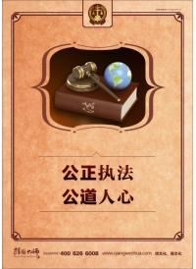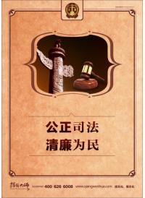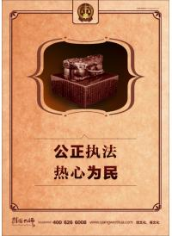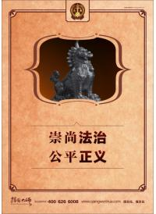
044-0182 | 三个厅长前“腐”后继 河南省交通厅上演连续腐败案
044-0181 | 执法犯法 高官被拿 公安部原副部长李纪周被判死缓
044-0180 | 共和国被判死刑的第一高官 成克杰
044-0179 | 共和国反腐第一大贪污案
044-0178 | 河北第一秘 李真盛衰记
044-0177 | 江西省原副省长胡长青的忏悔
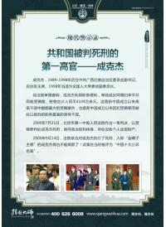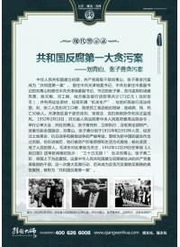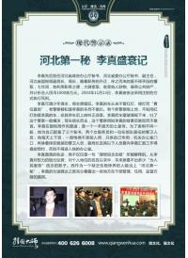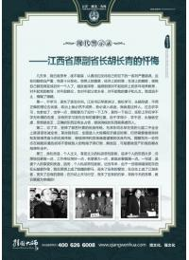
044-0176 | 一片赤子情的周国知
044-0175 | “反腐明星”杨正超
044-0174 | 牛玉儒：平民书记
044-0173 | 郑培民：做官先做人，万事民为先
044-0172 | “立警为公 执法为民”人民的好卫士任长霞
044-0171 | 人民信服的好法官 陈燕平
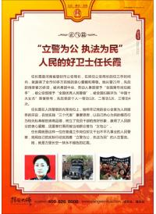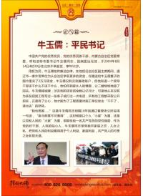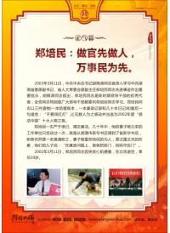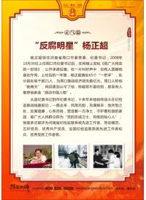
044-0170 | 审判员工作职责
044-0169 | 助理审判员工作职责
044-0168 | 书记员工作职责
044-0167 | 陪审员职责
044-0166 | 审判庭副庭长工作职责
044-0165 | 执行庭正副庭长职责
044-0164 | 信访接待人员职责
044-0163 | 审判庭庭长工作职责
044-0162 | 服务承诺制度
044-0161 | 办案公开制度
044-0160 | 文明接待制度
044-0159 | 首问负责制度
044-0158 | 刑事自诉案件流程图
044-0157 | 国家赔偿案件流程图
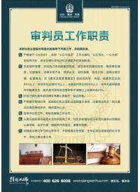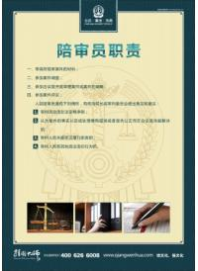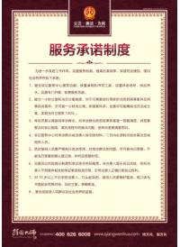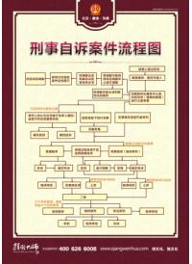

1.2 法院宣传标语2
产品编号 | 产品内容
044-0156 | 善气迎人 亲如一家
044-0155 | 宽宏大量容天地
044-0154 | 民间纠纷找调解
044-0153 | 让一让 风平浪静


1.3 法院宣传标语3
产品编号 | 产品内容
044-0152 | 笑 冤家宜解不宜结
044-0151 | 祥 两家相争万事和为贵
044-0150 | 情 握手言和情义深
044-0149 | 和 纠纷纠诉纠缠伤身
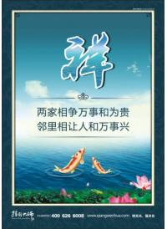

1.4 廉政准则
产品编号 | 产品内容
044-0148 | 廉政准则 廉政从政五笔帐
044-0147 | 廉政准则 禁止违反规定干预和插手市场经济活动
044-0146 | 廉政准则禁止利用职权和职务上的影响为亲属及身边工作
044-0145 | 廉政准则 禁止违反公共财物管理和使用的规定
044-0144 | 廉政准则 禁止利用职权和职务上的影响谋取
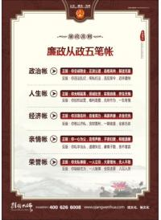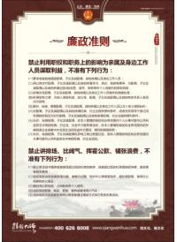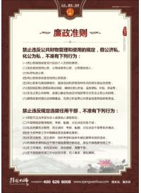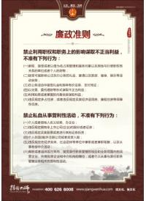

1.5历史回顾
产品编号 | 产品内容
044-0143 | 向毛泽东直言反腐第一人
044-0142 | 第一次反腐告诫
044-0141 | 第一次轰轰烈烈惩治腐败的斗争
044-0140 | 毛泽东“进京赶考”
044-0139 | 贪婪骄横的下场
044-0138 | “朝廷不如我富”
044-0137 | “见面礼”敛财
044-0136 | 和珅跌倒嘉庆吃饱
044-0135 | “我丧失人心，竟到了这种地步”
044-0134 | 中国贪官的“开山鼻祖”
044-0133 | 胡锦涛党风建设与廉政教育摘要
044-0132 | 江泽民党风建设与廉政教育摘要
044-0131 | 邓小平党风建设与廉政教育摘要
044-0130 | 毛泽东党风建设与廉政教育摘要
044-0129 | 孔繁森的故事
044-0128 | “谁请客吃饭谁付钱”——周恩来
044-0127 | “三不”清官的海瑞
044-0126 | 为官如清水的包拯
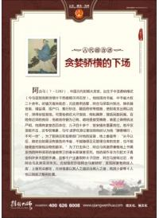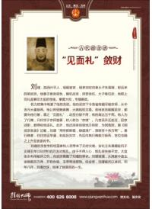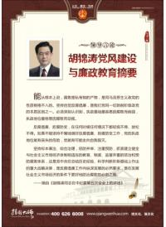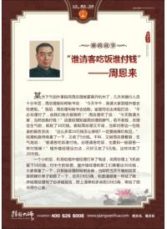

1.6 法院宣传标语4
产品编号 | 产品内容
044-0125 | 原谅别人 善待自己
044-0124 | 宽宏大量容天地
044-0123 | 民间纠纷找调解
044-0122 | 调解优于判决
044-0121 | 何必为了争口气
044-0120 | 忍一时 风平浪静
044-0119 | 善气迎人 亲如一家
044-0118 | 互谅互让 握手言和
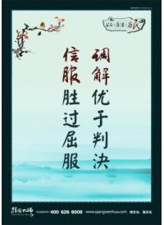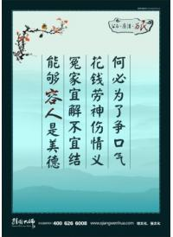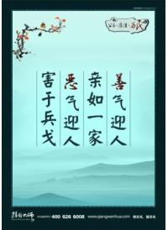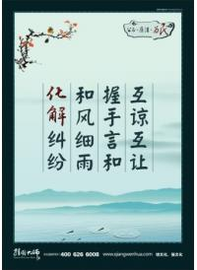

1.7 法院宣传标语5
产品编号 | 产品内容
044-0117 | 其身正不令而行
044-0116 | 树正气一心为民
044-0115 | 以法为本严执法
044-0114 | 遵章守纪 廉洁司法
044-0113 | 不怕法律无情
044-0112 | 权为民所用生威
044-0111 | 言正 身正 行方正
044-0110 | 立法以公为本
044-0109 | 秉公执法威自显
044-0108 | 一身正气护天平
044-0107 | 把握好方向
044-0106 | 廉洁蕴和谐
044-0105 | 粗茶淡饭践行清廉
044-0104 | 公正是法院的灵魂
044-0103 | 处事要公 公生明
044-0102 | 处事公平平似水
044-0101 | 贪污腐败，只会一步步地走向毁灭
044-0100 | 党风廉政记心中
044-0099 | 淡泊名利 宁静致远
044-0098 | 清白做事 坦荡做人
044-0097 | 贪腐终身患 清廉一世名
044-0096 | 淡如秋菊何妨瘦
044-0095 | 清廉以树威
044-0094 | 轻名淡利 崇尚廉洁
044-0093 | 俭以养德 廉以立身
044-0092 | 曲直分明 正气在胸威自生
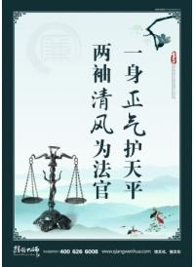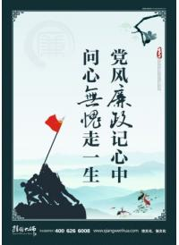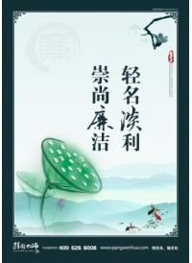

1.8 法院文化
产品编号 | 产品内容
044-0091 | 改革行政管理方式
044-0090 | 救弱势护人权
044-0089 | 司法关注民生
044-0088 | 大力弘扬法治精神
044-0087 | 用真诚赢得信任
044-0086 | 化解社会矛盾
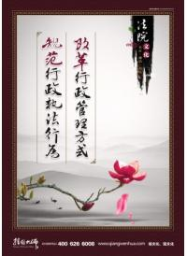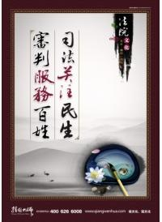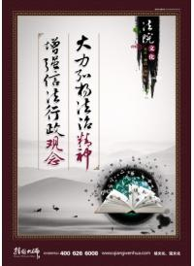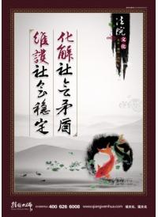

1.9 法院宣传标语6
产品编号 | 产品内容
044-0077 | 人民调解协议及其履行
044-0076 | 调解记录员守则
044-0075 | 调解工作须知
044-0074 | 调解员工作职责
044-0073 | 纠纷排查调解制度
044-0072 | 调解与回访研判制度
044-0071 | 矛盾纠纷大调解工作联席会议制度
044-0070 | 土地纠纷调解中心工作职责
044-0069 | 调解当事人的权利
044-0068 | 调解工作纪律
044-0067 | 调解工作范围
044-0066 | 人民调解工作公示
044-0065 | 信访处理程序
044-0064 | 调解员工作纪律
044-0063 | 人民调解程序
044-0062 | 人民调解庭纪律
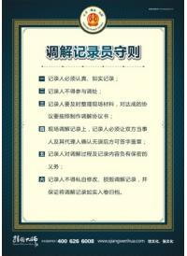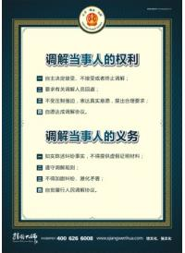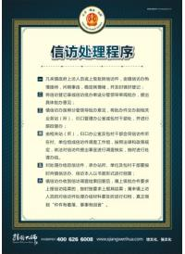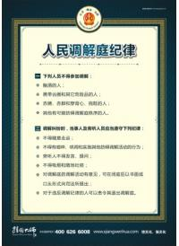

1.10 法院宣传标语7
产品编号 | 产品内容
044-0061 | 围统中心 服务大局
044-0060 | 严格执法程序 规范技法行为
044-0059 | 调解优先促社会稳定和谐
044-0058 | 着装上岗 服务周到
044-0057 | 创先争优做先锋
044-0056 | 优化权力运行程序 规范作业标准项目
044-0055 | 规范执法行为 优化工作流程
044-0054 | 大幅提高服务效能 切实维护合法权益
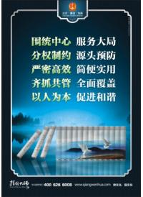

1.11 法院宣传标语8
产品编号 | 产品内容
044-0085 | 权力来自人民 权力服务人民
044-0084 | 公以至仁 正以尽义
044-0083 | 深怀爱民之心 恪守为民之责
044-0082 | 为人要勤奋 为民要服务
044-0081 | 世界上唯有两样东西
044-0080 | 面对权力当临渊履冰
044-0079 | 讲事实，讲法律，文明接待，视民如己
044-0078 | 无偏袒，无私心，只认公理
044-0047 | 政治素质是根本 当好公仆勤为民
044-0046 | 廉洁的官吏是人民的表率
044-0045 | 为政重在廉 做人重在诚
044-0044 | 执法为民 一身正气 维护正义 两袖清风
044-0043 | 法律是无私的对谁都一视同仁
044-0042 | 办事不公开 必然怀鬼胎 办事不透明 内幕有私情
044-0041 | 富贵不能淫 贫贱不能移 威武不能屈
044-0040 | 廉不言贫 勤不言苦 甘于清贫 乐于奉献
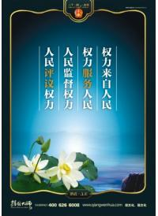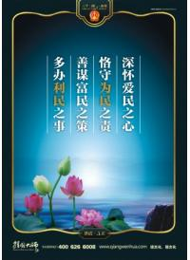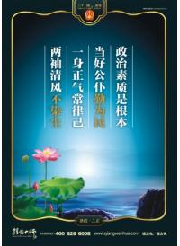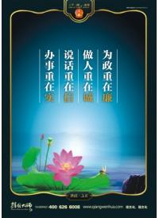

1.12 法院宣传标语9
产品编号 | 产品内容
044-0053 | 强化法律监督 维护公平正义
044-0052 | 司法关注民生 审判服务百姓
044-0051 | 以事实为依据 以法律为准绳
044-0050 | 为大局服务 为人民司法
044-0049 | 厚德才能载法 德正方能严法
044-0048 | 深入推进社会矛盾化解
044-0039 | 用真诚赢得信任 以党性凝聚人心
044-0038 | 明明白白审案 干干净净司法
044-0037 | 法院文化是法的精神本质
044-0036 | 世界上唯有两样东西能让我们的内心受到深深的震撼
044-0035 | 维护社会稳定 构建和谐司法
044-0034 | 党的事业至上 人民利益至上 宪法法律至上
044-0033 | 发扬艰苦朴素作风 弘扬务实求真精神
044-0032 | 深入开展创先争优活动 推动法院工作上新台阶
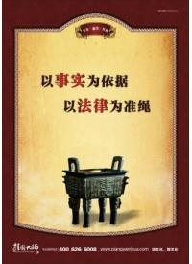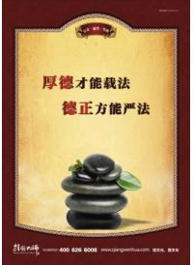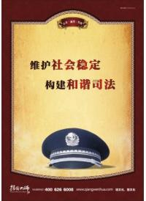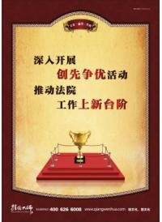

1.13 法院宣传标语10
产品编号 | 产品内容
044-0031 | 送达法律文书用语规范
044-0030 | 执行用语规范
044-0029 | 诉讼调解用语规范
044-0028 | 庭审用语规范
044-0027 | 安全检查用语规范
044-0026 | 庭外调查用语规范
044-0025 | 立案用语规范
044-0024 | 接待来访用语规范
044-0023 | 基本要求
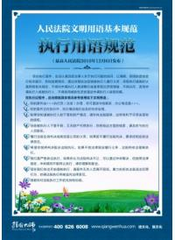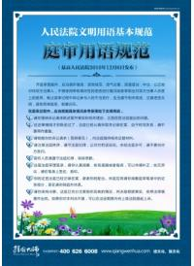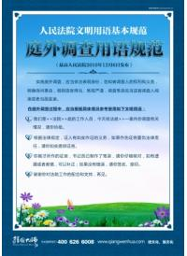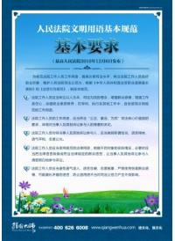

1.14 法院宣传标语11
产品编号 | 产品内容
044-0022 | 人民法院立案便民制度
044-0021 | 人民调解工作承诺
044-0020 | 人民法院干警八不准
044-0019 | 法院廉政建设“四个一律”
044-0018 | “五个严禁”规定的处理办法
044-0017 | 法律文书制作制度
044-0016 | 人民法院五项公开制度
044-0015 | 信访接待制度
044-0014 | 申请执行人须知
044-0013 | 最高人民法院司法部二
044-0012 | 最高人民法院司法部一
044-0011 | 法官不得有的十三种行为
044-0010 | 中央政法委五条禁令
044-0009 | 关于公职人员行为规范六条禁令
044-0008 | 人民调解委员会工作职责
044-0007 | 被调解双方 当事人权利、义务
044-0006 | 调解工作原则
044-0005 | 调解工作纪律
044-0004 | 人民调解委员会廉政制度
044-0003 | 最高人民法院 关于五个严禁的规定
044-0002 | 信访工作制度
044-0001 | 立案调解制度
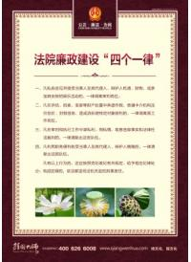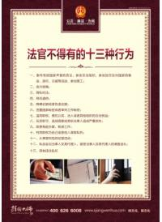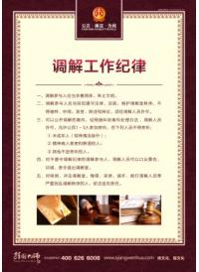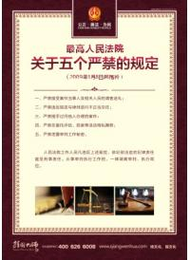

二、廉政文化标语

2.1 廉政准则
产品编号 | 产品内容
030-0125 | 《廉政准则》之“八个禁止”二
030-0124 | 《廉政准则》之“八个禁止”一
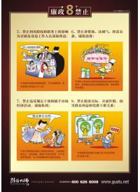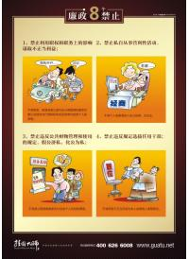

2.2 廉政文化标语1
产品编号 | 产品内容
030-0123 | 不准利用知悉或者掌握的内幕信息谋取利益
030-0122 | 不准以交易、委托理财等形式谋取不正当利益
030-0121 | 不准要求或者指使提拔配偶
030-0120 | 不准允许、纵容配偶
030-0119 | 不准用公款支付配偶
030-0118 | 不准违反规定多占住房
030-0117 | 不准为配偶、子女及其配偶以及其他亲属经商
030-0116 | 不准利用职务之便，为他人谋取利益
030-0115 | 不准在干部选拔任用工作中封官许愿
030-0114 | 不准妨碍涉及配偶、子女及其配偶
030-0113 | 不准允许、纵容配偶、子女及其配偶
030-0112 | 不准默许、纵容、授意配偶
030-0111 | 不准违反规定在经济实体
030-0110 | 不准接受可能影响公正执行公务的礼品
030-0109 | 不准索取、接受或者以借为名占用管理
030-0108 | 不准用公款报销或者支付应由个人负担的费用
030-0107 | 不准干预和插手农村集体资金
030-0106 | 不准干预和插手经济纠纷
030-0105 | 不准从事有悖社会公德
030-0104 | 不准违反规定买卖股票或者进行其他证券投资
030-0103 | 不准个人在国(境)外注册公司或者投资入股
030-0102 | 不准搞劳民伤财的
030-0101 | 不准虚报工作业绩
030-0100 | 不准大办婚丧喜庆事宜
030-0099 | 不准以不正当手段获取荣誉
030-0098 | 不准用公款旅游或者变相用公款旅游
030-0097 | 不准用公款参与高消费娱乐
030-0096 | 不准违反规定用公款购买商业保险
030-0095 | 不准非法占有公共财物
030-0094 | 不准不按照规定程序推荐
030-0093 | 不准私自泄露民主推荐
030-0092 | 不准在干部考察工作中隐瞒或者歪曲事实真相
030-0091 | 不准在民主推荐
030-0090 | 不准违反规定借用公款
030-0089 | 不准私存私放公款
030-0088 | 不准个人或者借他人名义经商
030-0087 | 不准干预和插手建设工程项目承发包
030-0086 | 不准违反规定决定
030-0085 | 不准擅自用公款包租
030-0084 | 不准违反规定配备
030-0083 | 不准离职或者退休后三年内
030-0082 | 不准在公务活动中提供或者接受超过规定标准的接待
030-0081 | 不准违反规定拥有非上市公司(企业)的股份或者证券
030-0080 | 不准挪用或者拆借社会保障基金
030-0079 | 不准利用职务便利私自干预下级或者原任职地区
030-0078 | 不准在工作调动
030-0077 | 不准采取不正当手段为本人或者他人谋取职位
030-0076 | 不准在社会保障
030-0075 | 不准干预和插手批办各类行政许可和资金借贷等事项
030-0074 | 不准干预和插手国有企业重组改制
030-0073 | 不准违反规定决定或者批准兴建、装修办公楼、培训中心等楼堂馆所，超标准配备、使用办公用房和办公用品
030-0072 | 不准在公务活动中接受礼金和各种有价证券、支付凭证
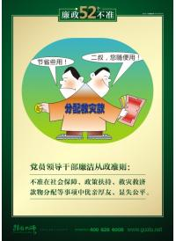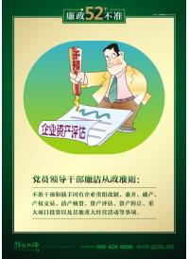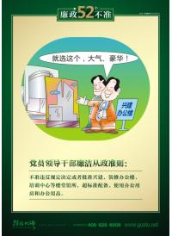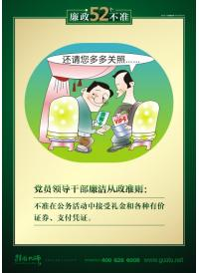

2.3 廉政文化
产品编号 | 产品内容
030-0071 | 廉政文化 尊
030-0070 | 廉政文化 勤
030-0069 | 廉政文化 静
030-0068 | 廉政文化 清
030-0067 | 廉政文化 德
030-0066 | 廉政文化 正
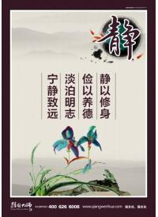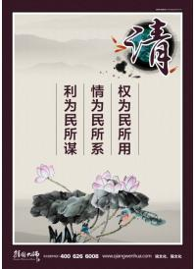

2.4 廉政文化标语2
产品编号 | 产品内容
030-0065 | 高风亮节
030-0064 | 静以修身
030-0063 | 俭以养德
030-0062 | 风清气正
030-0061 | 威在律己
030-0060 | 淡以明志
030-0059 | 澡身浴德
030-0058 | 廉能正身
030-0057 | 春勤秋实
030-0056 | 清者自廉
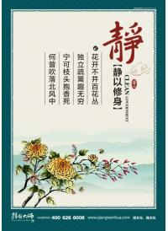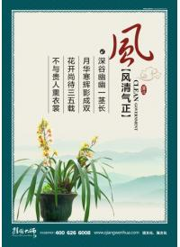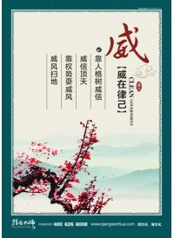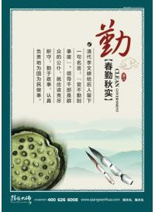

2.5廉政标语1
产品编号 | 产品内容
030-0055 | 把握导向，永不偏离路线
030-0054 | 胸怀大局，拒绝出格行为
030-0053 | 珍视清白，绘就完美画卷
030-0052 | 谨慎行事，当心玩火自焚
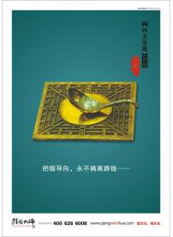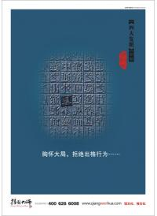

2.6政府标语
产品编号 | 产品内容
030-0051 | 公正为魂
030-0050 | 务实为要
030-0049 | 德行为先
030-0048 | 诚信为本
030-0047 | 礼仪为重
030-0046 | 廉洁为基
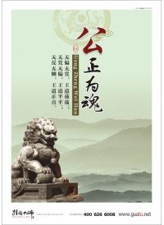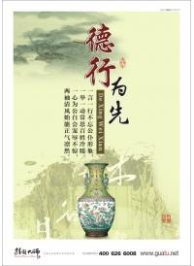

2.7廉政文化标语3
产品编号 | 产品内容
030-0045 | 勤2
030-0044 | 贪2
030-0043 | 诚2
030-0042 | 洁2
030-0041 | 廉2
030-0040 | 信2
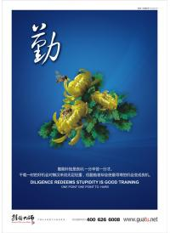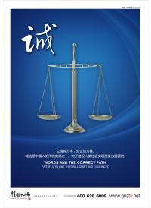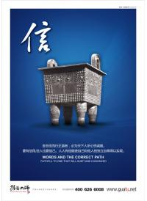

2.8 廉政文化标语4
产品编号 | 产品内容
030-0039 | 警
030-0038 | 勤
030-0037 | 腐
030-0036 | 危
030-0035 | 贪
030-0034 | 心
030-0033 | 廉
030-0032 | 思
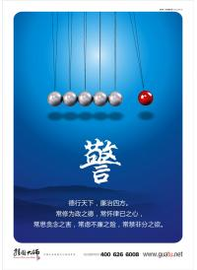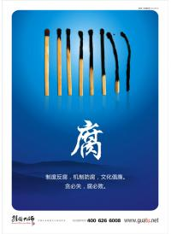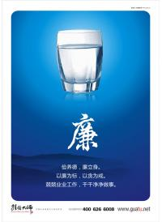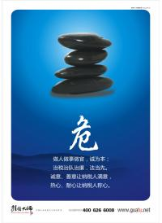

2.9廉政标语2
产品编号 | 产品内容
030-0031 | 腐_众矢之的
030-0029 | 一样的外衣 不一样的“心”
030-0028 | 税连社稷一点一滴须尽全力 政伴清廉一分一毫莫起贪心
030-0027 | 人因自律而生洁 税因法治而昌明
030-0026 | 权为民所用生威 情为民所系生望 利为民所谋生德
030-0025 | 是非明于学习 名节源于党性 腐败止于正气
030-0024 | 廉洁方能聚人 律已方能服人 身正方能带人 无私方能感人
030-0023 | 办税要公 律已要廉 服务要诚 工作要勤
030-0022 | 越清廉，越轻松
030-0021 | 防微杜渐，清正廉明
030-0020 | 把握好方向
030-0019 | 不要让自己的一切毁于一旦
030-0018 | 一笔定廉洁
030-0017 | 百姓心中有盏灯
030-0016 | 母亲的心愿，走好每一步
030-0015 | 历览古今多少官，成由清廉败由贪
030-0014 | 墙能砌多直，垂直标是关键，加强监督机制是廉政建设的关键
030-0013 | 清者自清，浊者自浊，清白做人，清廉为官
030-0012 | 别让手中的权力成为手雷！
030-0011 | 贪污贪污，一贪就污，受贿受贿，一受就悔
030-0010 | 牢记宗旨，不负重托，把好廉关，不辱使命
030-0009 | 反腐倡廉，真诚为民得人心
030-0008 | 反腐讲话
030-0007 | 招财进宝
030-0006 | 你将如何选择?
030-0005 | 兢兢业业，我只思百姓暖
030-0004 | 勤勤恳恳，我只赚辛苦钱
030-0003 | 踏踏实实，我只吃朴素饭
030-0002 | 认认真真，我只按规矩办
030-0001 | 家有金山银山 一日不过三餐
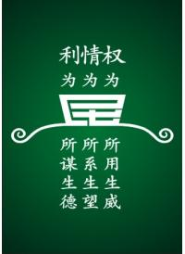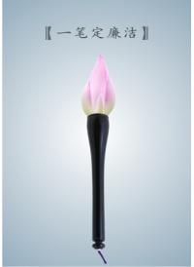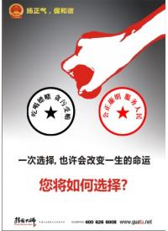

2.10廉政文化标语
【注：此处产品内容未加超链接，请复制产品编号在www.wenhuaqiang.net上搜索，查看产品详细信息，或直接点击表格中的图片进入网站查看】

产品编号 | 产品内容
030-0126 | 廉洁方能聚人 律己方能服人 身正方能带人 无私方能感人
030-0127 | 淡泊名利 勤政廉洁 两袖清风 留名人间
030-0128 | 以铜为镜 可以正衣冠 以人为镜 可以明得失
030-0129 | 修身养德 无愧于己 秉公执法 不负于民
030-0130 | 多植荷花塘自清 勤反腐败政自明
030-0131 | 清如秋菊何妨瘦 廉如梅花不畏寒
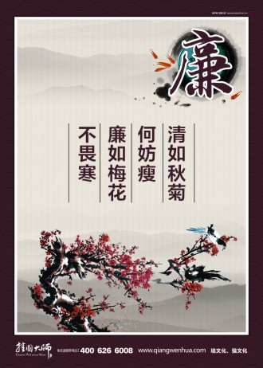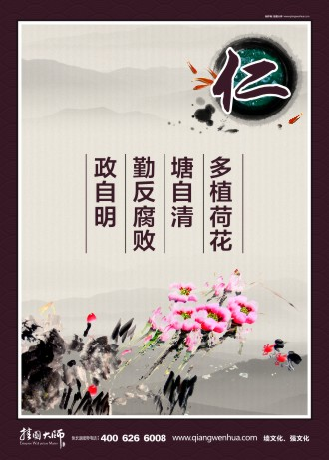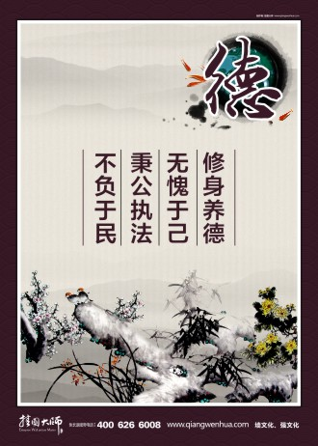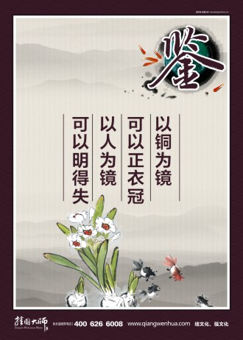
030-0132 | 不要人夸好颜色 只留清气满乾坤
030-0133 | 出淤泥而不染 濯清涟而不妖
030-0134 | 不随黄叶舞秋风 宁可抱香枝头老
030-0135 | 金竹千年不变节 云松万年不弯腰
030-0136 | 不屈于利称之富有 不屈于名可谓高贵
030-0137 | 做人清白 做事干净
030-0138 | 爱民出清廉 廉者得人心
030-0139 | 淡泊以明志 宁静以致远
030-0140 | 官品源于人品 政绩来自政德
030-0141 | 梅花香自苦寒来 公仆廉从为民出
030-0142 | 服务人民光荣 脱离人民可悲
030-0143 | 造福人民高尚 危害人民可耻
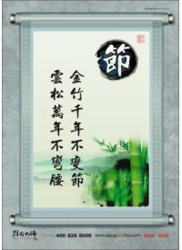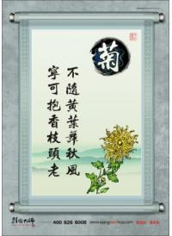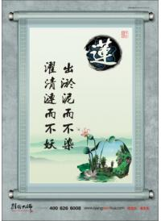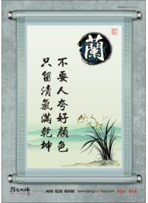
030-0144 | 贪如火 不遏则燎原 欲如水 不遏则滔天
030-0145 | 勿以官小而不廉
030-0146 | 办事只能找方法 不能找借口
030-0147 | 立身修心当以德为先
030-0148 | 莲因洁而尊 人因廉而正
030-0149 | 成就事业勤为本 修身养性廉为基
030-0150 | 兴廉政之风 树浩然正气
030-0151 | 以史为鉴知兴衰 以人为镜明得失
030-0152 | 小节放纵 大节必失
030-0153 | 挡不住今天的诱惑 将失去明天的幸福
030-0154 | 勤以为民 廉以养德 淡以明志 静以修身
030-0155 | 勤政当履职尽责 廉政要洁身自好
030-0156 | 水不流则腐 官不廉则败
030-0157 | 清廉以树威 明正以立信
030-0158 | 廉洁人品磨砺出 壮丽人生干中来
030-0159 | 毛毛细雨湿衣裳 点点贪念毁名节
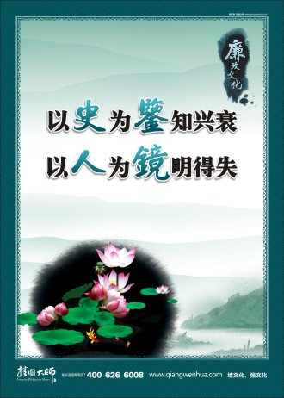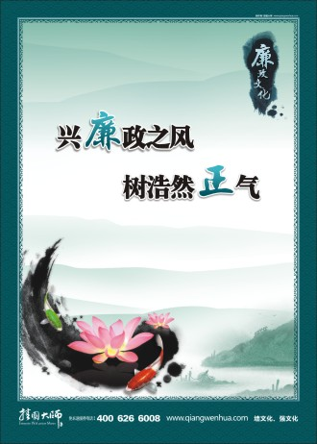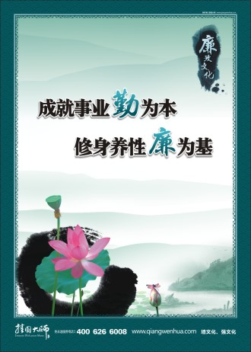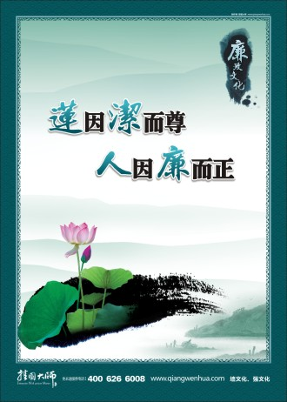
030-0160 | 廉洁方能聚人 律己方能服人
030-0161 | 永怀为民之心 勤思人民重托
030-0162 | 常修为政之德 常怀律己之心
030-0163 | 自重拒腐防变的基础
030-0164 | 权力用在为民服务上是天职
030-0165 | 政治上做明白人 工作上做勤政人
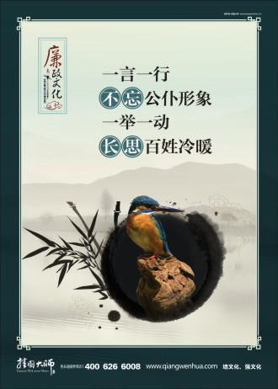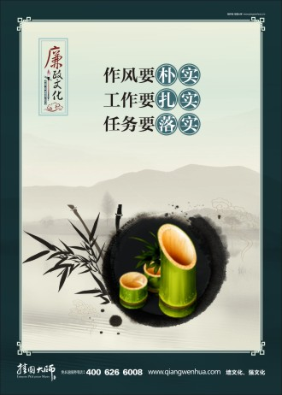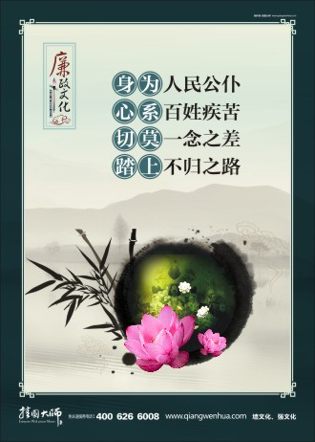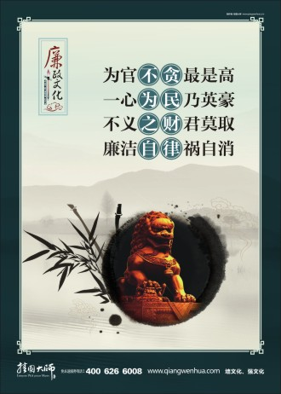
030-0166 | 为官不贪最是高 一心为民乃英豪
030-0167 | 身为人民公仆 心系百姓疾苦
030-0168 | 学习启迪心智 学习净化思想
030-0169 | 不循私情 秉公办事
030-0170 | 作风要朴实 工作要扎实
030-0171 | 一言一行 不忘公仆形象
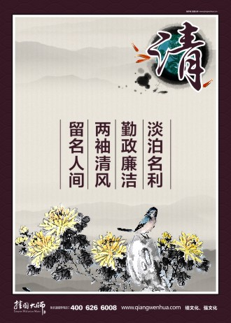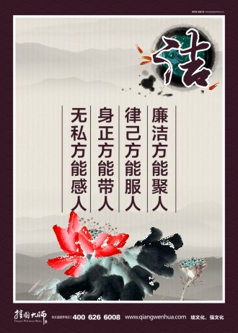

3 创先争优标语
产品编号 | 产品内容
037-0009 | 全面推进基层党建工作创新、夯实党的执政基础
037-0008 | 建设“领导班子好、党员队伍好、工作机制好、工作业绩好、群众反映好”的基层党组织
037-0007 | 情为民所系、利为民所谋，全心全意为人民服务
037-0006 | 带头弘扬正气、维护稳定，争当文明守法好公民
037-0005 | 深入人心、基层组织坚强有力、党员队伍充满生机、科学发展取得实效
037-0004 | 立足岗位比作为，创先争优当先锋
037-0003 | 创先争优2
037-0002 | 创先争优1
037-0001 | 创先争优
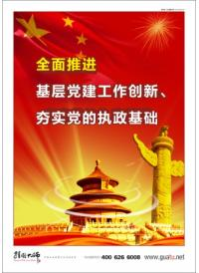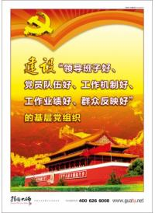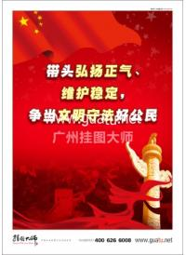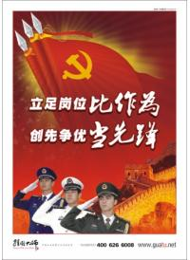

4 节能减排标语

（此处产品内容未加超链接，可复制产品编号在www.wenhuaqiang.net 上搜索查看相关产品的详细内容，亦可直接点击列表中的插图（有超链接）进入网站查看）
产品编号 | 产品内容
051-0001 | 节约眼前一度电 点亮后代一盏灯
051-0002 | 能源连着你我他 节能减排靠大家
051-0003 | 节约珍惜资源 减排保护环境
051-0004 | 节能减排 人人有责
051-0005 | 节能减排 功在当代 利在千秋
051-0006 | 节能减排 机关先行
051-0007 | 节能减排从我做起 争做节约型机关
051-0008 | 节能减排 从我做起 从机关做起
051-0009 | 落实《公共机构节能条例》 依法做好节能减排工作
051-0010 | 贯彻《公共机构节能条例》 推动公共机构节能工作
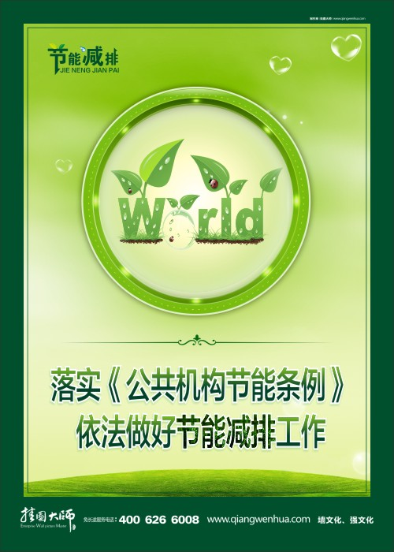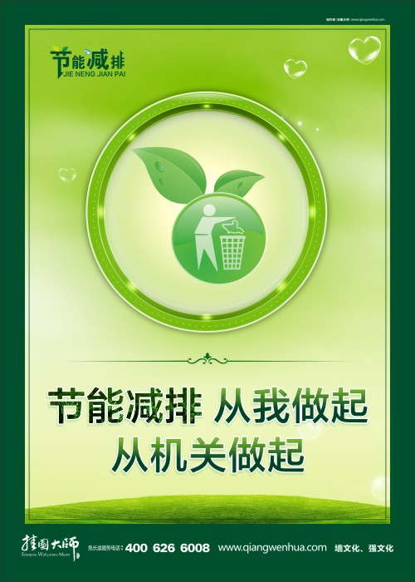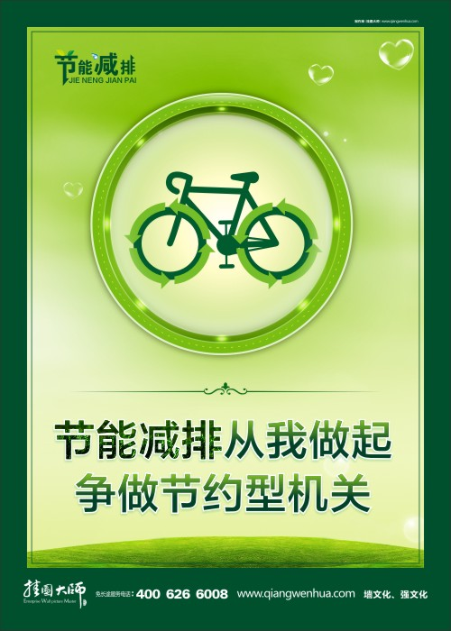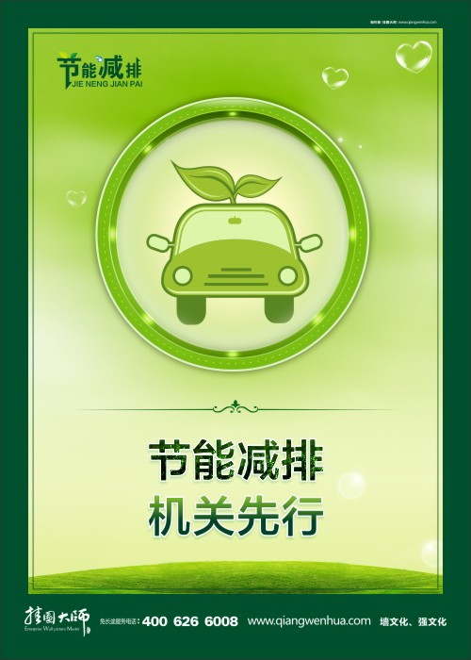

政府标语（以下都是标语 尺寸为：30*90cm）

1.党政标语
产品编号 | 产品内容
BY072-0001LH | 党员干部受教育，科学发展上水平，人民群众得实惠
BY072-0003LH | 科学源于实践，实践促进发展，发展依靠科学
BY072-0007LH | 高举中国特色社会主义伟大旗帜，认真贯彻落实科学发展观
BY072-0008LH | 开展深入学习实践科学发展观活动，加强党的执政能力建设
BY072-0009LH | 坚持解放思想，突出实践特色，贯彻群众路线，正面教育为主
BY072-0010LH | 优化经济结构，优化产业布局，优化发展环境，提升发展质量
BY072-0011LH | 继续解放思想，坚持改革开放，推动科学发展，促进社会和谐
BY072-0012LH | 把握发展规律，创新发展理念，转变发展方式，实现科学发展
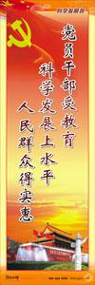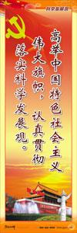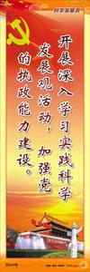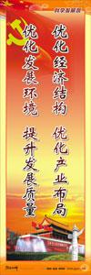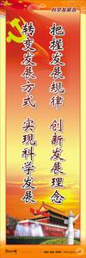

廉政文化标语

2.1法院廉政文化标语
产品编号 | 产品内容
YYBY013-0001BDD | 毛毛细雨湿衣裳，点点贪念毁名节
YYBY013-0002BDD | 勿以官小而不廉，勿以事小而不勤
YYBY013-0003BDD | 挡不住今天的诱惑，将失去明天的幸福
YYBY013-0004BDD | 维护行业形象为荣，损害行业形象为耻
YYBY013-0005BDD | 分文虽微污人格，万金价昂道人心
YYBY013-0006BDD | 拒收红包为荣，收受红包为耻
YYBY013-0007BDD | 名节重泰山，正道是清廉
YYBY013-0008BDD | 行医遵医德，做人守人格
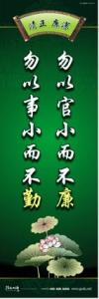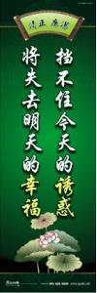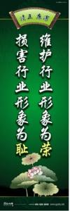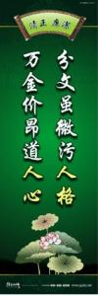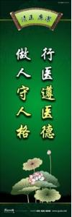

2.2党风廉政文化标语1
产品编号 | 产品内容
BY045-0001 | 欲影正者端其表，欲下廉者先之身
BY045-0002 | 加强廉政文化建设，营造反腐倡廉氛围
BY045-0003 | 反腐倡廉不折不扣，勤政为民实实在在
BY045-0004 | 责任重于泰山，形象重于生命
BY045-0005 | 树清廉风气人人争先，创文明站所个个一流
BY045-0006 | 标本兼治惩防结合，端正党风政风行风
BY045-0007 | 建设文明廉洁窗口，敞开热忱为民心灵
BY045-0008 | 处事公平平似水，为官廉洁洁如冰
BY045-0009 | 开展反腐倡廉教育，筑牢拒腐思想防线
BY045-0010 | 一言一行不忘公仆形象，一举一动长思百姓冷暖
BY045-0012 | 加强廉政建设，塑造政府形象
BY045-0013 | 端正党风人人有责，反腐倡廉事事关心
BY045-0014 | 建设文明廉洁窗口，敞开热忱为民心灵
BY045-0015 | 反腐倡廉预防为主，群众监督警钟长鸣
BY045-0016 | 防微杜渐，警钟长鸣；廉洁自律，党性长存
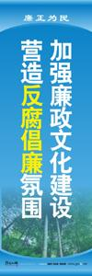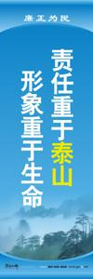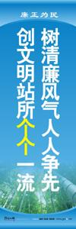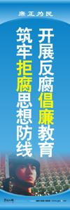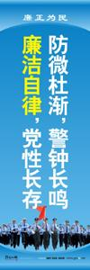

2.3 党风廉政文化标语2
产品编号 | 产品内容
BY045-0017 | 事能知足心常惬-人到无求品自高
BY045-0018 | 立德行善勤为先-富民安邦心所系
BY045-0019 | 富贵者送人以财-仁人者送人以主
BY045-0020 | 非宁静无以致远-非淡泊无以明志
BY045-0021 | 做事当于世有益-为人应求心所安
BY045-0022 | 为官清廉洁如水-点点滴滴为人民
BY045-0023 | 污泥不染为尊-清正廉明为贵
BY045-0024 | 欲影正者端其表-欲下廉者先其身
BY045-0025 | 莲因洁而尊-官而廉而正
BY045-0026 | 竹以直为美-人以正而尊
BY045-0027 | 镜不蒙尘可照人-人不贪污可扬名
BY045-0028 | 清官双肩明月-廉吏两袖清风
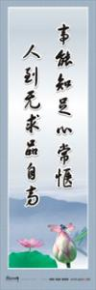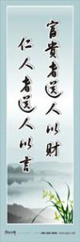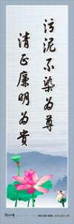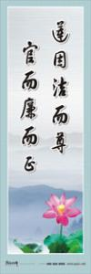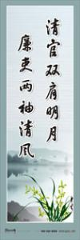

2.4 党风廉政文化标语3
产品编号 | 产品内容
BY045-0029 | 莫以廉小而不为-莫以贪小而为之
BY045-0030 | 崇勤尚俭持家敬桑梓-倡廉奉洁治国顺天下
BY045-0031 | 清廉为本一身正气-不贪不沾利国利己
BY045-0032 | 为人自私私尽名衰-做官贪财财多身亡
BY045-0033 | 勤廉者平安一世-贪婪者自毁一生
BY045-0034 | 惟俭可以生廉-惟廉可以助俭
BY045-0035 | 爱国奉献明礼守信-清正廉洁勤政为民
BY045-0036 | 世路无如贪欲险-几人到此误平生
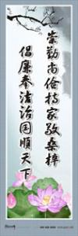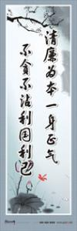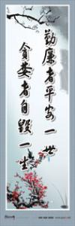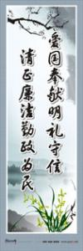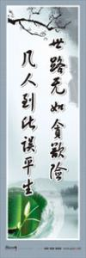
目录挂图标语订购方法：
1：直接在目录上将您要选择的挂图（或标语）标题变红，并且在后面一排加上“选择此幅幅”等做标记。例如：
产品编号 | 产品内容
041-0124 | 竞技 | 选择此幅
041-0123 | 团结
041-0121 | 坚韧 | 选择此幅
041-0120 | 拼搏 | 选择此幅
041-0119 | 自信
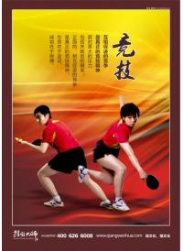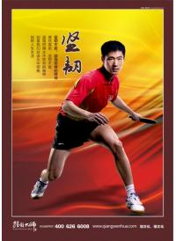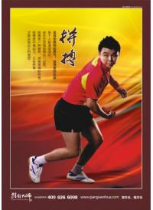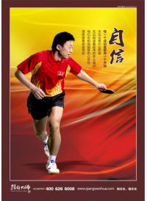
2：填写好以下信息：
公司名称（必填）：
订购总数量（必填）：
材质（必填）:
合计金额（必填）：
开发票或者收据（必填）：
付款方式（必填）：
运输方式：
运费（到付，现付）：
送货地址（必填）：
联系人（必填）：
联系电话（必填）：
3：把你需要添加的公司信息和logo发送至QQ:4006266008 或者e-mail：13711009000@139.com
4：货到付款客户合同请点此下载合同样本。

